新通话2B智能呼叫中心赋能VC/DC能力上线评审

1. 背景与功能概述

1.1 背景
2023年，中移互联网承接总部新通话建设任务，依托基础大网改造顺利完成一级业务平台上线，面向全网C端推出多款创新通信应用；自2025年起，为拓展新通话应用场景、深耕B端市场，对新通话各项原子能力（涵盖音频流复制、单向视频、DC可交互等）实施了深度解耦与标准化拆分，并同步推进面向B端市场的业务场景赋能与落地探索。

1.2 功能概述
新通话ToB业务是在前期C端业务平台与能力运营的基础上向B端的延伸。基于C端IMS网络，将传统语音呼叫升级为单向视频与DC呼叫，并叠加语音AI处理能力，作为增值服务为企业赋能。其中，单向视频通过中移互联网一级业务平台与大网交互，支持视频文件、RTP流转发及H5页面渲染三种模式；DC呼叫则打通终端用户与企业平台的交互通道，支持富媒体双向传输。同时，依托一级业务平台现有的AI大模型基础（涵盖ASR、TTS、速记、翻译、摘要等能力）与可扩展设计，未来将重点打造DC小程序与“AI+”生态，推动企业通话向“可听、可视、可交互”的数智化转型。

2. 业务流程（产品使用全流程）

2.1 订购

2.1.1 音视频业务
- 号卡：免签约。中国移动VoLTE用户（约5～6亿）呼叫进行配置的特服号码即可自动触发网络能力，无需额外签约套餐；暂不支持联通、电信及广电用户。
- 终端：支持VoLTE视频通话的安卓、鸿蒙终端。

2.1.2 DC小程序业务
- 号卡：需中国移动VoLTE用户签约DC能力（可参考早期VoLTE能力）。目前号码DC能力的覆盖主要通过两条路径推进：一是各省已在推动号码DC能力自开通（终端支持DC时，VoLTE用户号码自动开通DC能力）；二是新开户号卡默认开通DC能力。
- 终端：需使用芯片与操作系统均支持DC的安卓、鸿蒙终端。

2.2 上线特服号码
- 网元配置特服号码：新通话运营管理平台将95/96/400等特服号码配置到核心网能力网元（NCP），VoLTE AS通过定时器向NCP拉取刷新配置。VoLTE AS与NCP配置完成后，用户呼叫上述两个网元，将自动触发新通话信令/呼叫事件流程。
- 2B新通话网关配置：目前仅启用订阅模式，需配置“呼叫就绪状态通知”地址，并可向第三方企业AS按需授予DC数据下行与视频插播API的权限。

2.3 下线特服号码
- 网元配置特服号码：新通话运营管理平台向核心网能力网元（NCP）取消95/96/400等特服号码配置，VoLTE AS通过定时器向NCP拉取并刷新配置（即删除配置）。VoLTE AS与NCP配置完成后，用户呼叫上述两个网元，将不再自动触发新通话信令/呼叫事件流程。
- 2B新通话网关配置：取消“呼叫就绪状态通知”地址配置，以及第三方企业AS的DC数据下行与视频插播API权限。

2.4 黑名单
- DC小程序NCP黑名单：针对投诉/反馈中不希望触发特定特服号码DC业务的用户号码，可将其添加至对应DC小程序黑名单，并依据预制BDC流程加载小程序列表。

2.5 白名单
- DC小程序NCP白名单：业务试运行期间，对特服号码对应的DC小程序启动白名单模式，仅白名单内号码可见小程序。
- 2B新通话网关白名单：网关具备分省白名单模式与单个号码白名单模式，启用白名单模式后，仅白名单内的省份号码或单个号码的VC/DC功能生效。

2.6 呼叫中心中继要求
本方案基于中国移动31省C端IMS新通话网元触发，对中继无特殊要求，可同时兼容E1与SIP中继。

3. 业务能力开放场景说明

3.1 DC可交互能力
特服号码作为被叫：中国移动DC用户（终端支持DC）呼叫特服号码接通后，DC终端自动加载该特服号码对应的DC小程序，并自动执行P&A ADC流程，建立DC小程序与新通话2B网关之间的端到端ADC通道。新通话2B网关对ADC通道中传输的数据进行封装，实现与AS/DC小程序的上传下达。
特服号码作为主叫：场景与特服号码作为被叫时类似，但受限于DC SDK在终端锁屏下无权限加载小程序，触发率较低，目前暂不开放该场景的业务能力。

3.2 单向视频推送能力
特服号码作为被叫：中国移动VoLTE用户呼叫特服号码后，在通话接通过程中、终端支持单向视频播放的前提下，AS可按需指示网元与终端进行单向视频资源协商，协商完成后即可进行单向视频播放。接通时立即播放的称为点亮屏幕，其他时间节点播放的称为视频插播。
特服号码作为主叫：特服号码呼叫中心平台外呼中国移动VoLTE用户，在接通过程中、终端支持单向视频播放的前提下，AS可按需指示网元与终端进行单向视频资源协商，协商完成后即可进行单向视频播放，但该模式下仅支持视频插播。
单向视频播放的方式按照新通话媒体面接收到的视频形态，分为视频文件与RTP实时流两大类，其中RTP实时流又分为H5渲染与RTP流转发两类。

3.2.1 文件视频
特服号码归属企业提前将视频文件同步至新通话运营管理平台，平台审核通过后返回mediaId供AS调用。AS指定网元播放该mediaId对应的视频文件，UMF从平台下载后播放，并推送至用户终端。

3.2.2 H5渲染视频
通话建立过程中，AS与新通话2B网关通过“会话就绪状态通知”API完成会话H5资源链接同步；新通话2B网关指示新通话媒体能力平台加载该链接，启动Web页面转视频能力。接通后，AS指示网元（新通话媒体面）与新通话媒体能力平台完成协商，拉取新通话媒体能力平台将H5页面转换生成的视频流，并推送至用户终端。

3.2.3 RTP流转发（未上线）
通话建立过程中，AS与新通话2B网关通过“会话就绪状态通知”API完成RTP流地址同步；新通话2B网关指示新通话媒体能力平台与企业平台建立RTP连接，启动RTP转发流程。接通后，AS指示网元（新通话媒体面）与新通话媒体能力平台完成协商，拉取新通话媒体能力平台平台转发的企业平台视频流，并推送至用户终端。

3.3 语音处理（未上线）
- ASR
- 翻译
- 录音
- TTS
- DTMF收号
- 对接语音大模型

4. 组网架构
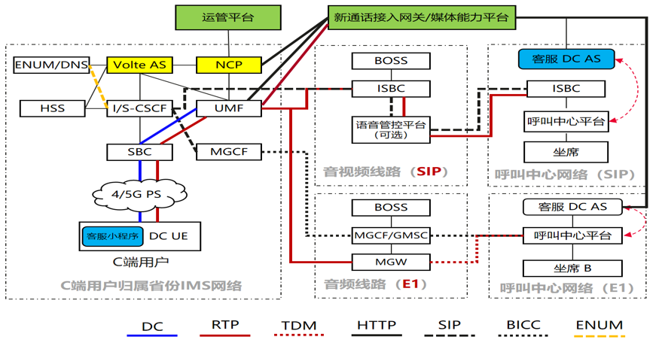
图1 组网架构图
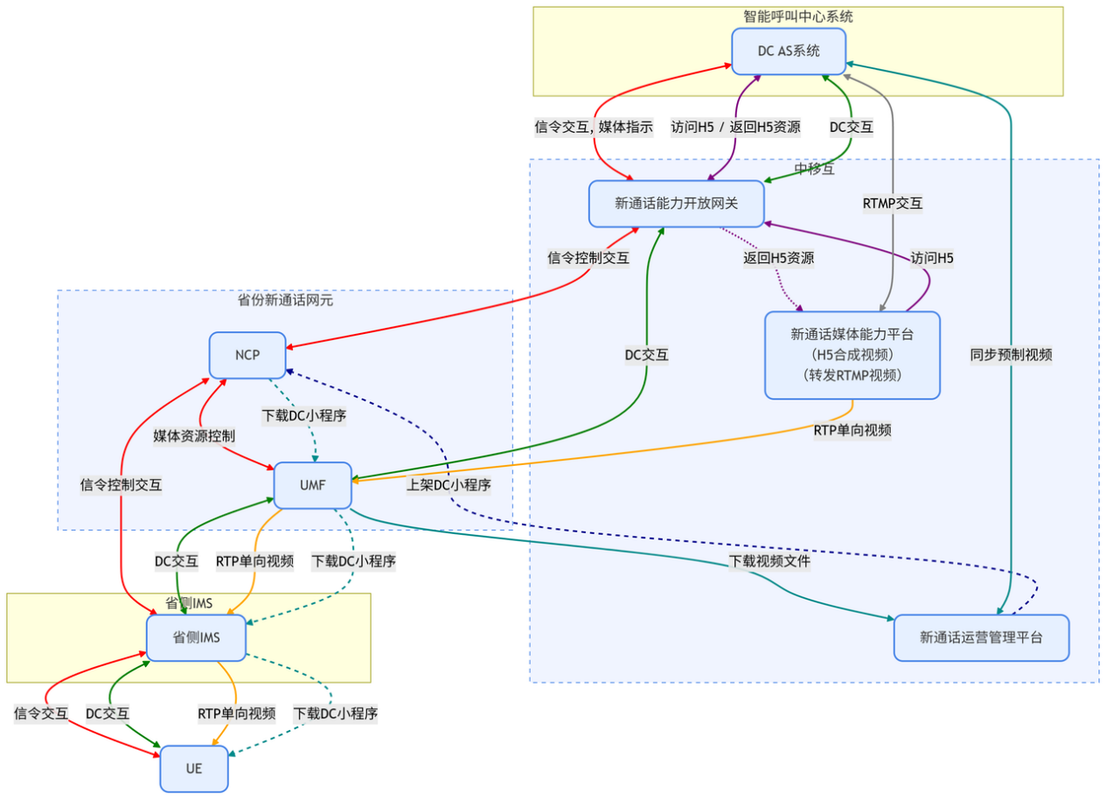
图2 内容流转图

5. 技术流程

5.1 特服号码配置流程
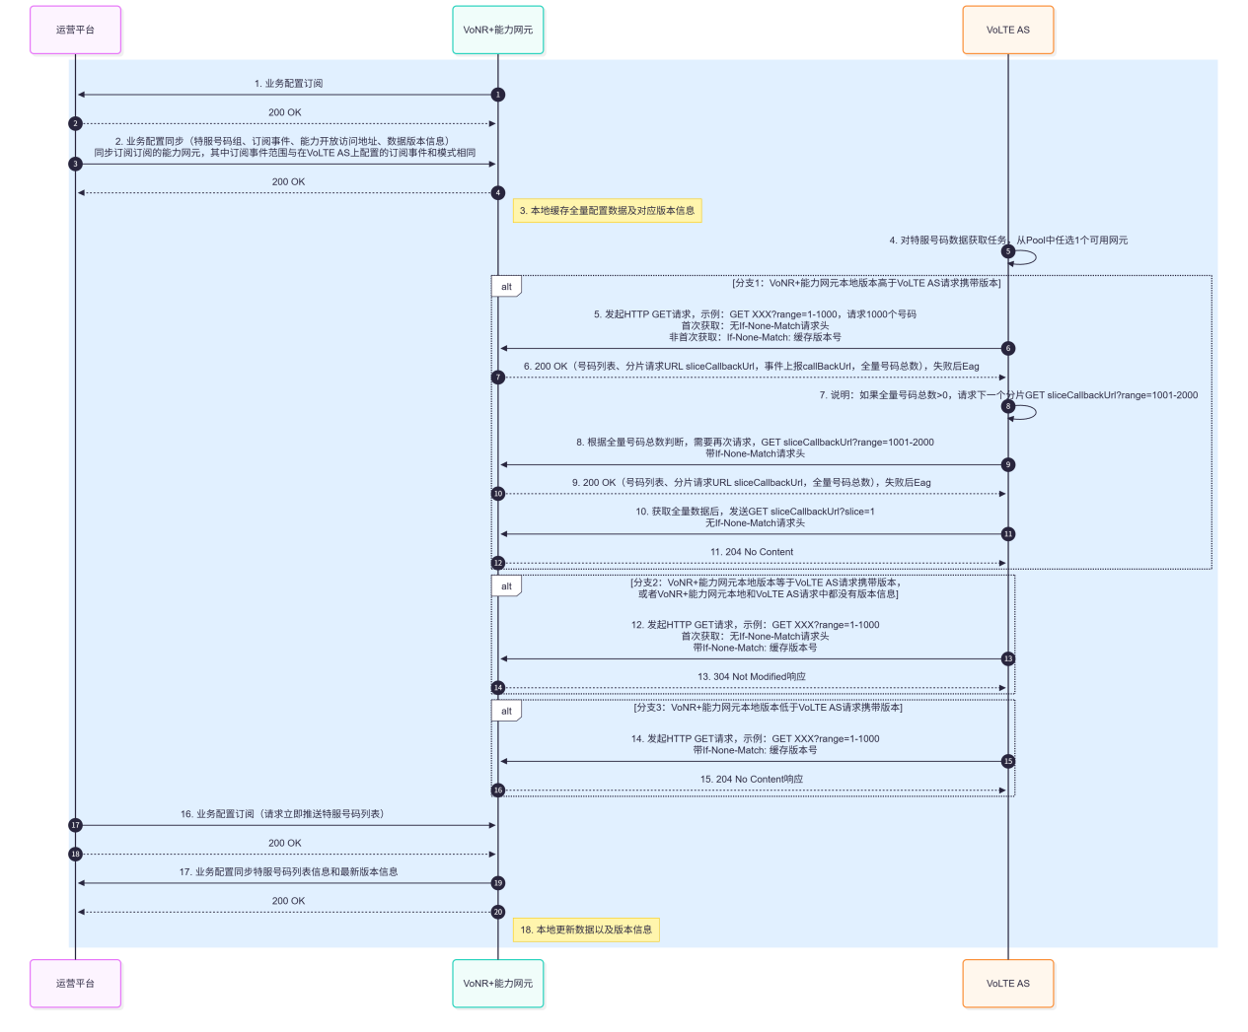
- 业务配置订阅：能力网元向运管平台发起业务配置订阅，运营管理平台返回200 OK确认订阅成功。
- 业务配置同步：运营平台将特服号码组、订阅事件、能力开放访问地址及数据版本信息同步至已订阅的能力网元，订阅事件范围与VoLTE AS上配置的订阅事件和模式保持一致。
- 本地缓存：能力网元将全量配置数据及对应版本信息缓存至本地。
- 选取网元：VoLTE AS针对特服号码数据获取任务，从可用网元池中任选1个能力网元。
- 发起数据获取请求（网元本地版本高于请求携带版本）：首次获取不携带If-None-Match请求头，非首次携带缓存版本号，发起HTTP GET请求（如GET XXX?range=1-1000，每次获取1000个号码）。
- 返回号码数据：能力网元返回200 OK，携带号码列表、分片请求URL（sliceCallbackUrl）、事件上报URL（callBackUrl）及全量号码总数。
- 分片拉取：若全量号码总数大于已获取数量，携带If-None-Match请求头继续分片请求（如GET sliceCallbackUrl?range=1001-2000），直至获取全量数据。
- 全量确认：获取全量数据后发送GET sliceCallbackUrl?slice=1（无If-None-Match请求头），能力网元返回204 No Content确认。
- 版本一致处理（网元本地版本等于请求携带版本，或双方均无版本信息）：发起HTTP GET请求（携带If-None-Match: 缓存版本号），能力网元返回304 Not Modified，表示本地数据无更新。
- 版本落后处理（网元本地版本低于请求携带版本）：发起HTTP GET请求（携带If-None-Match: 缓存版本号），能力网元返回204 No Content，表示无新数据下发。
- 订阅推送：VoLTE AS请求业务配置订阅并要求立即推送特服号码列表，能力网元同步特服号码列表信息和最新版本信息。
- 本地更新：VoLTE AS本地更新数据及版本信息，完成特服号码配置同步。

5.2 特服号码作为被叫DC业务流程
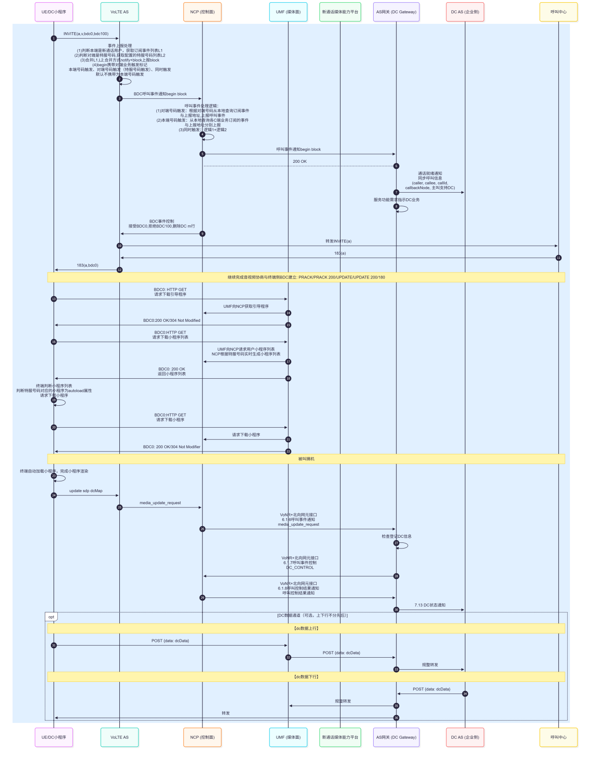
- 呼叫发起：UE发起INVITE呼叫（携带a/v/bdc0/bdc100参数），由VoLTE AS处理。
- 事件上报处理：VoLTE AS判断本端为新通话用户并获取订阅事件列表L1，判断对端为特服号码并获取特服号码列表L2，合并L1、L2后上报（notify+block上报block）；begin携带对端业务触发标记（本端号码触发、对端特服号码触发或同时触发，默认本端号码触发）。
- 呼叫事件通知：VoLTE AS上报BDC呼叫事件通知begin notify，AS网关按触发类型处理：对端号码触发时按对端号码查询订阅事件与上报地址并上报呼叫事件；本端号码触发时分别上报各C端业务订阅的事件；同时触发时两者均执行。
- 通话就绪通知：AS网关返回200 OK，并向VoLTE AS同步呼叫信息（caller、callee、callId、callbackNode、主叫支持DC），同时下发服务功能需求指示DC业务。
- 呼叫事件控制：VoLTE AS执行BDC事件控制（接受BDC0、拒绝BDC100、删除DC m行），并向终端转发INVITE(a)。
- 音视频协商：终端返回183(a,bdc0)，双方继续完成音视频协商与终端侧BDC建立（PRACK/PRACK 200/UPDATE/UPDATE 200/180）。
- 下载引导程序：终端通过BDC0通道发起HTTP GET请求下载引导程序，UMF向NCP获取引导程序，返回200 OK/304 Not Modified。
- 下载小程序列表：终端通过BDC0发起HTTP GET请求下载小程序列表，UMF向NCP请求用户小程序列表，NCP根据特服号码实时生成并返回200 OK。
- 加载小程序：终端判断特服号码对应小程序为autoload属性后请求下载小程序（BDC0: HTTP GET），UMF转发请求并返回200 OK/304；被叫摘机后终端自动加载小程序并完成渲染。
- 媒体信息更新：终端通过update sdp dcMap更新媒体信息，VoLTE AS下发media_update_request，经NCP通过VoNR+北向接口6.1.6呼叫事件通知上报。
- DC登记与状态通知：NCP检查登记DC信息，经VoNR+北向接口6.1.7呼叫事件控制下发DC_CONTROL，6.1.8返回呼叫控制结果，并通过7.13 DC状态通知告知状态。
- DC数据通道（可选，上下行不分先后）：上行时终端POST {data: dcData}至呼叫中心，呼叫中心规整转发至DC AS；下行时DC AS下发dcData，经UMF规整转发、NCP转发至终端。

5.3 特服号码作为被叫视频文件单向视频业务流程
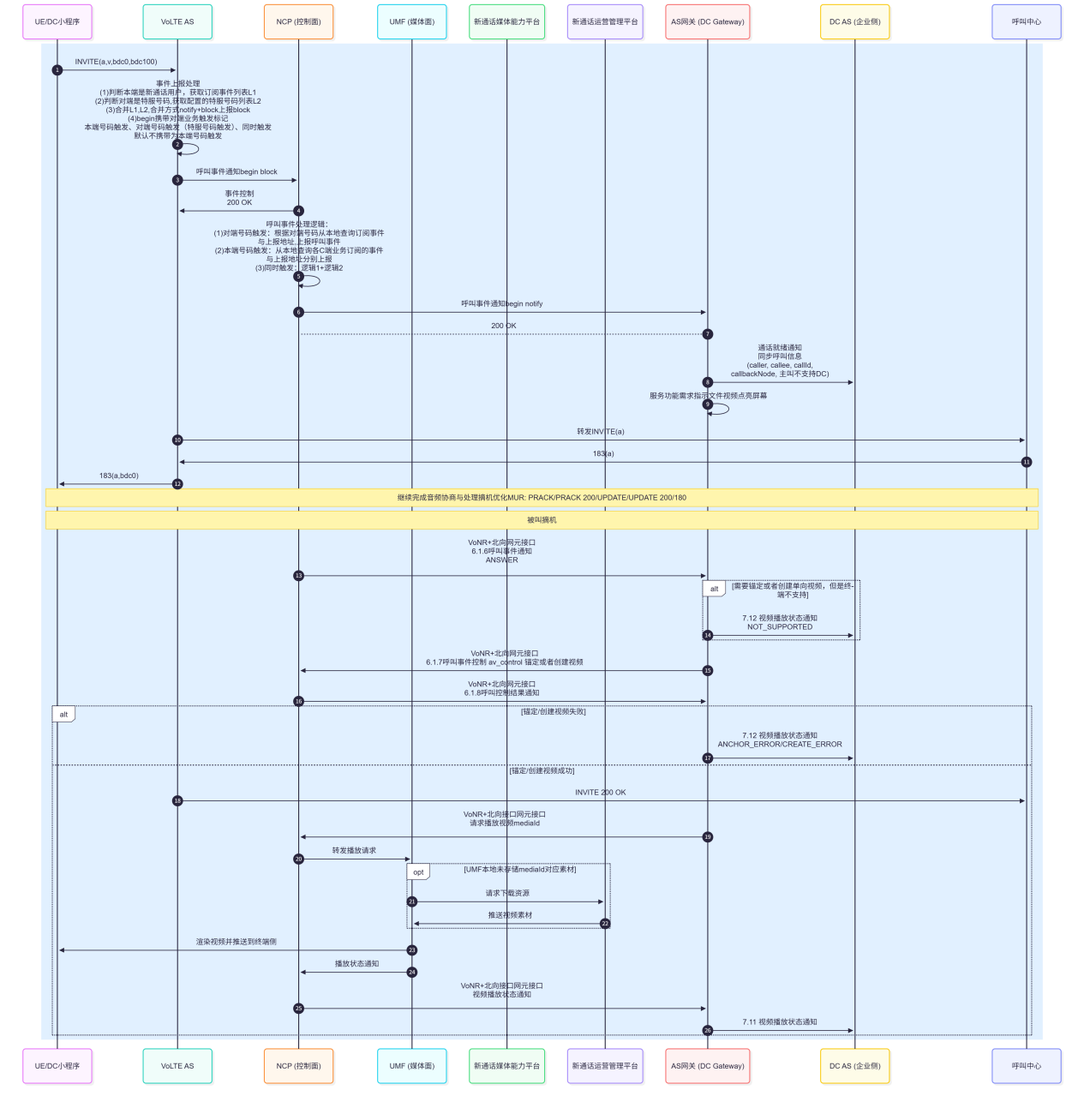
- 呼叫发起：UE发起INVITE(a,v,bdc0,bdc100)呼叫。
- 事件上报处理：VoLTE AS获取订阅事件列表L1与特服号码列表L2，合并后上报；begin携带对端业务触发标记。
- 呼叫事件通知：VoLTE AS上报呼叫事件通知begin notify，AS网关按触发类型执行呼叫事件处理逻辑并返回200 OK。
- 通话就绪与指示：AS网关同步呼叫信息（主叫不支持DC），并下发服务功能需求指示：文件视频点亮屏幕。
- 呼叫建立：VoLTE AS转发INVITE(a)，终端返回183(a,bdc0)，双方继续完成音频协商与摘机优化MUR（PRACK/PRACK 200/UPDATE/UPDATE 200/180）。
- 被叫摘机：被叫摘机后，经VoNR+北向接口6.1.6上报呼叫事件通知ANSWER。
- 能力判断：若需要锚定或创建单向视频但终端不支持，下发7.12视频播放状态通知NOT_SUPPORTED。
- 视频锚定/创建：VoLTE AS经VoNR+北向接口6.1.7呼叫事件控制av_control锚定或创建视频，6.1.8返回呼叫控制结果；失败时下发ANCHOR_ERROR/CREATE_ERROR通知，成功时返回INVITE 200 OK。
- 播放请求：VoLTE AS经VoNR+北向接口请求播放视频mediaId，AS网关/NCP转发播放请求。
- 素材获取：若UMF本地未存储mediaId对应素材，UMF向新通话运营管理平台请求下载资源，并接收视频素材推送。
- 视频推送与状态通知：UMF渲染视频并推送至终端侧，上报播放状态通知，VoLTE AS经北向接口上报视频播放状态，最终通过7.11视频播放状态通知告知结果。

5.4 特服号码作为主叫视频文件单向视频业务流程
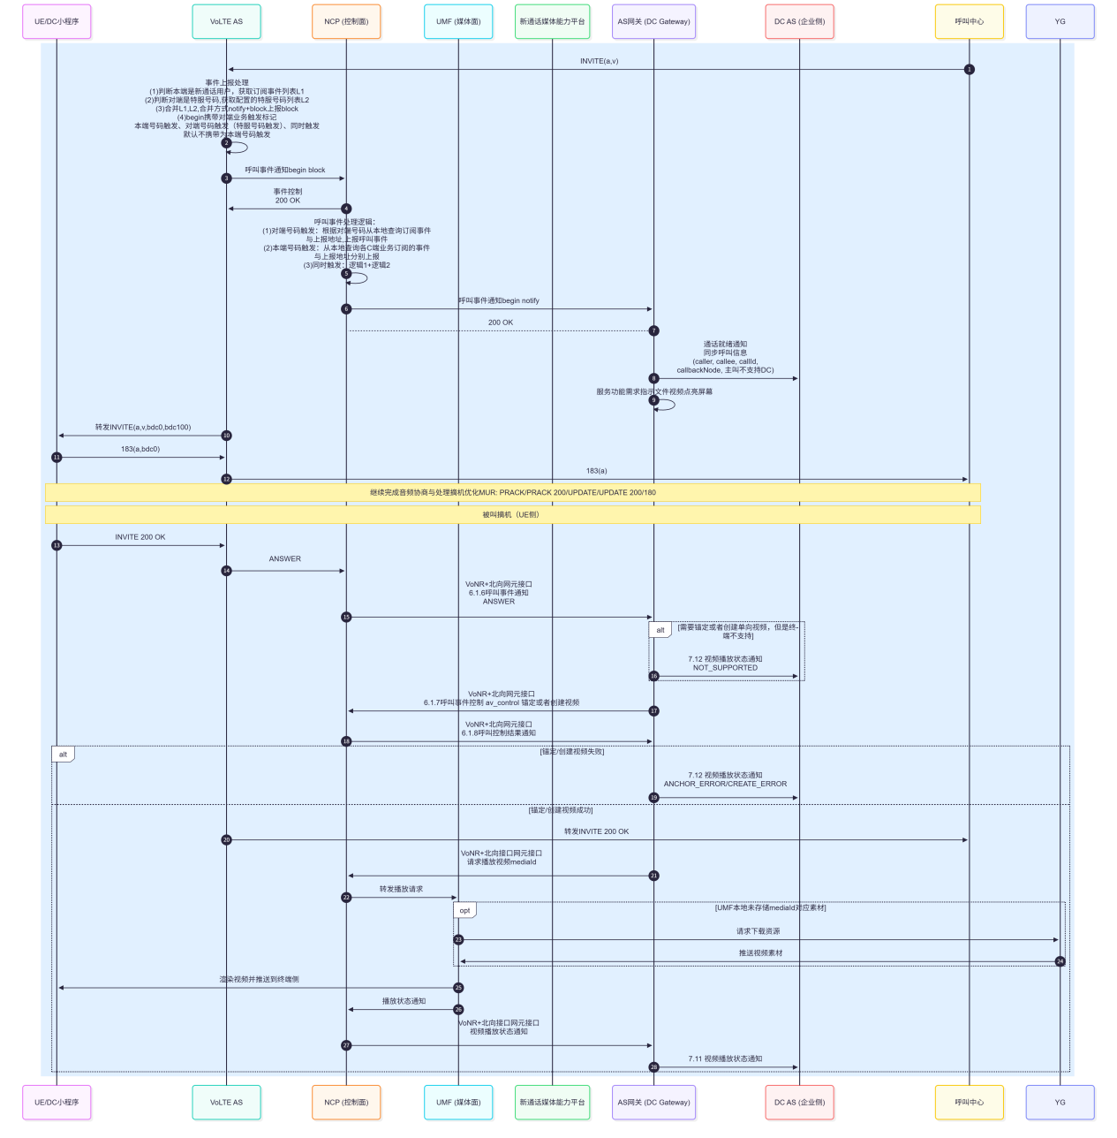
- 呼叫发起：呼叫中心发起INVITE(a,v)呼叫至VoLTE AS。
- 事件上报处理：VoLTE AS获取订阅事件列表L1与特服号码列表L2，合并后上报；begin携带对端业务触发标记。
- 呼叫事件通知：VoLTE AS上报呼叫事件通知begin，AS网关执行事件处理逻辑并返回200 OK。
- 通话就绪与指示：AS网关同步呼叫信息（主叫不支持DC），下发服务功能需求指示文件视频点亮屏幕。
- 呼叫建立：VoLTE AS转发INVITE(a,v,bdc0,bdc100)至终端，终端返回183(a,bdc0)，双方完成音频协商与摘机优化MUR。
- 被叫摘机：被叫摘机（UE侧）后，返回INVITE 200 OK，并经VoNR+北向接口6.1.6上报呼叫事件通知ANSWER。
- 能力判断：需要锚定或创建单向视频但终端不支持时，下发7.12视频播放状态通知NOT_SUPPORTED。
- 视频锚定/创建：VoLTE AS经6.1.7呼叫事件控制av_control锚定或创建视频，6.1.8返回呼叫控制结果；失败时下发ANCHOR_ERROR/CREATE_ERROR通知，成功时转发INVITE 200 OK。
- 播放请求：VoLTE AS经北向接口请求播放视频mediaId，AS网关/NCP转发播放请求。
- 素材获取：若UMF本地未存储mediaId对应素材，UMF向新通话运营管理平台请求下载资源，并接收视频素材推送。
- 视频推送与状态通知：UMF渲染视频并推送至终端侧，上报播放状态通知，VoLTE AS经北向接口上报视频播放状态，最终通过7.11视频播放状态通知告知结果。

5.5 特服号码作为被叫H5视频渲染单向视频业务流程
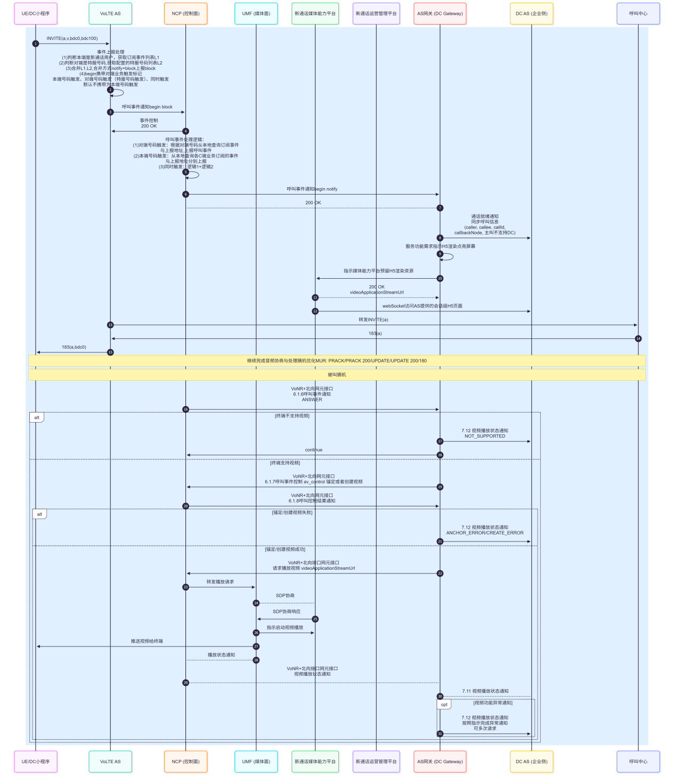
- 呼叫发起：UE/DC小程序发起INVITE(a,v,bdc0,bdc100)呼叫。
- 事件上报处理：VoLTE AS获取订阅事件列表L1与特服号码列表L2，合并后上报；begin携带对端业务触发标记。
- 呼叫事件通知：VoLTE AS上报呼叫事件通知begin，AS网关执行事件处理逻辑并返回200 OK。
- 通话就绪与指示：AS网关同步呼叫信息（主叫不支持DC），下发服务功能需求指示H5渲染点亮屏幕。
- 资源预留：VoLTE AS指示媒体能力平台预留H5渲染资源，平台返回200 OK及videoApplicationStreamUrl。
- 页面访问：终端通过webSocket访问AS提供的会话级H5页面。
- 呼叫建立：VoLTE AS转发INVITE(a)至终端，终端返回183(a,bdc0)，双方完成音频协商与摘机优化MUR。
- 被叫摘机：被叫摘机后，经VoNR+北向接口6.1.6上报呼叫事件通知ANSWER。
- 能力判断：终端不支持视频时，下发7.12视频播放状态通知NOT_SUPPORTED并继续后续流程。
- 视频锚定/创建：终端支持视频时，VoLTE AS经6.1.7呼叫事件控制av_control锚定或创建视频，6.1.8返回呼叫控制结果；失败时下发ANCHOR_ERROR/CREATE_ERROR通知，成功时继续。
- 播放请求与协商：VoLTE AS经北向接口请求播放视频videoApplicationStreamUrl，NCP转发播放请求，并与媒体能力平台完成SDP协商。
- 视频推送与状态通知：指示启动视频播放，推送视频给终端，上报播放状态通知，VoLTE AS经北向接口上报视频播放状态并通过7.11通知；如视频功能异常，可经7.12按指示多次完成异常通知。

5.6 特服号码作为主叫H5视频渲染单向视频业务流程
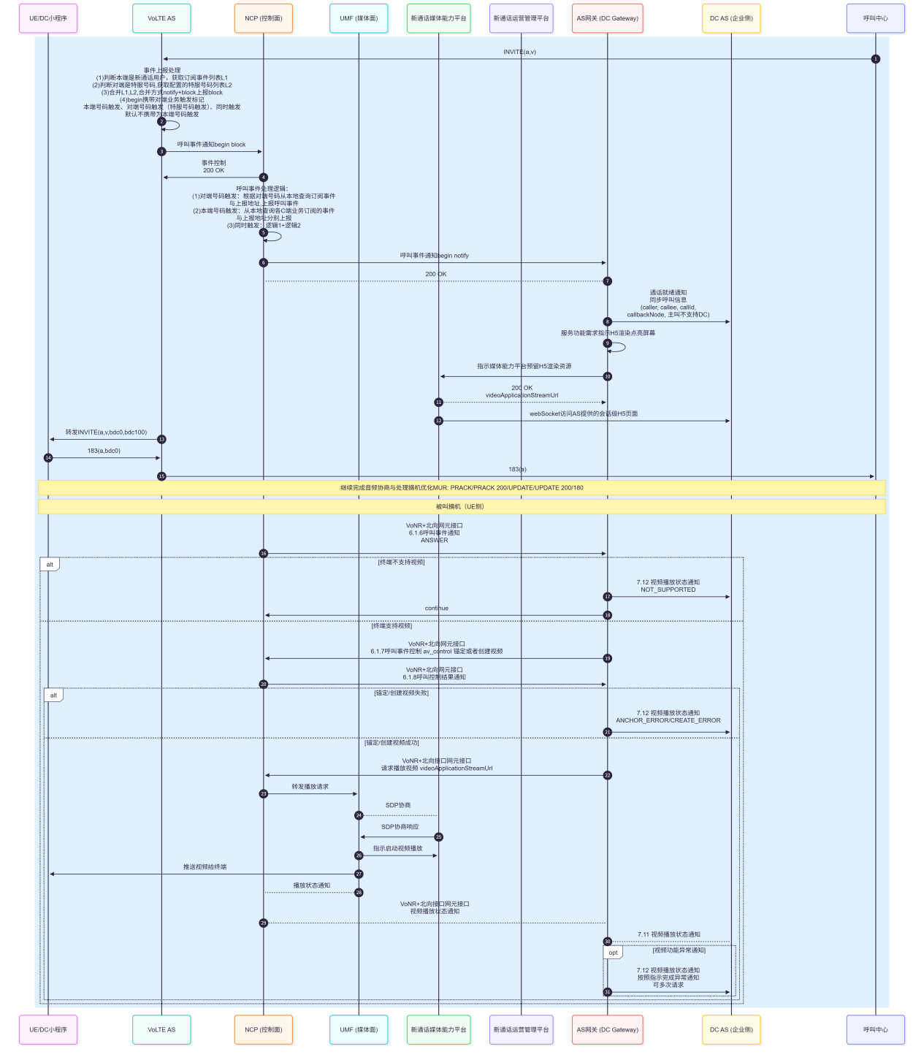
- 呼叫发起：呼叫中心发起INVITE(a,v)呼叫至VoLTE AS。
- 事件上报处理：VoLTE AS获取订阅事件列表L1与特服号码列表L2，合并后上报；begin携带对端业务触发标记。
- 呼叫事件通知：VoLTE AS上报呼叫事件通知begin，AS网关执行事件处理逻辑并返回200 OK。
- 通话就绪与指示：AS网关同步呼叫信息（主叫不支持DC），下发服务功能需求指示H5渲染点亮屏幕。
- 资源预留：VoLTE AS指示媒体能力平台预留H5渲染资源，平台返回200 OK及videoApplicationStreamUrl。
- 页面访问：终端通过webSocket访问AS提供的会话级H5页面。
- 呼叫建立：VoLTE AS转发INVITE(a,v,bdc0,bdc100)至终端，终端返回183(a,bdc0)，双方完成音频协商与摘机优化MUR。
- 被叫摘机：被叫摘机（UE侧）后，经VoNR+北向接口6.1.6上报呼叫事件通知ANSWER。
- 能力判断：终端不支持视频时，下发7.12视频播放状态通知NOT_SUPPORTED并继续后续流程。
- 视频锚定/创建：终端支持视频时，VoLTE AS经6.1.7呼叫事件控制av_control锚定或创建视频，6.1.8返回呼叫控制结果；失败时下发ANCHOR_ERROR/CREATE_ERROR通知，成功时继续。
- 播放请求：VoLTE AS经北向接口请求播放视频videoApplicationStreamUrl，NCP转发播放请求。
- SDP协商与播放：NCP与媒体能力平台完成SDP协商及响应，指示启动视频播放。
- 视频推送与状态通知：媒体能力平台推送视频给终端，上报播放状态通知，VoLTE AS经北向接口上报视频播放状态，通过7.11通知结果；如视频功能异常，可经7.12按指示多次完成异常通知。

5.7 特服号码作为被叫RTP流转发单向视频业务流程
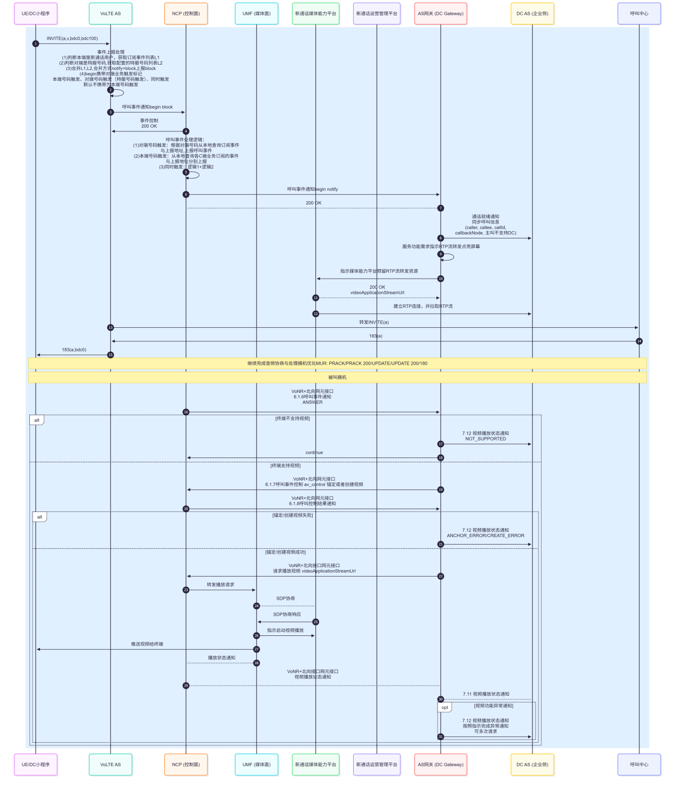
- 呼叫发起：UE发起INVITE(a,v,bdc0,bdc100)呼叫。
- 事件上报处理：VoLTE AS获取订阅事件列表L1与特服号码列表L2，合并后上报；begin携带对端业务触发标记。
- 呼叫事件通知：VoLTE AS上报呼叫事件通知begin，AS网关执行事件处理逻辑并返回200 OK。
- 通话就绪与指示：AS网关同步呼叫信息（主叫不支持DC），下发服务功能需求指示RTP流转发点亮屏幕。
- 资源预留与连接：VoLTE AS指示媒体能力平台预留RTP转发资源，平台返回200 OK及videoApplicationStreamUrl，随后建立RTP连接并拉取RTP流。
- 呼叫建立：VoLTE AS转发INVITE(a)至终端，终端返回183(a,bdc0)，双方完成音频协商与摘机优化MUR。
- 被叫摘机：被叫摘机后，经VoNR+北向接口6.1.6上报呼叫事件通知ANSWER。
- 能力判断：终端不支持视频时，下发7.12视频播放状态通知NOT_SUPPORTED并继续后续流程。
- 视频锚定/创建：终端支持视频时，VoLTE AS经6.1.7呼叫事件控制av_control锚定或创建视频，6.1.8返回呼叫控制结果；失败时下发ANCHOR_ERROR/CREATE_ERROR通知，成功时继续。
- 播放请求与协商：VoLTE AS经北向接口请求播放视频videoApplicationStreamUrl，NCP转发播放请求，并与媒体能力平台完成SDP协商。
- 视频推送与状态通知：指示启动视频播放，推送视频给终端，上报播放状态通知，VoLTE AS经北向接口上报视频播放状态并通过7.11通知；如视频功能异常，可经7.12按指示多次完成异常通知。

5.8 特服号码作为主叫RTP流转发单向视频业务流程
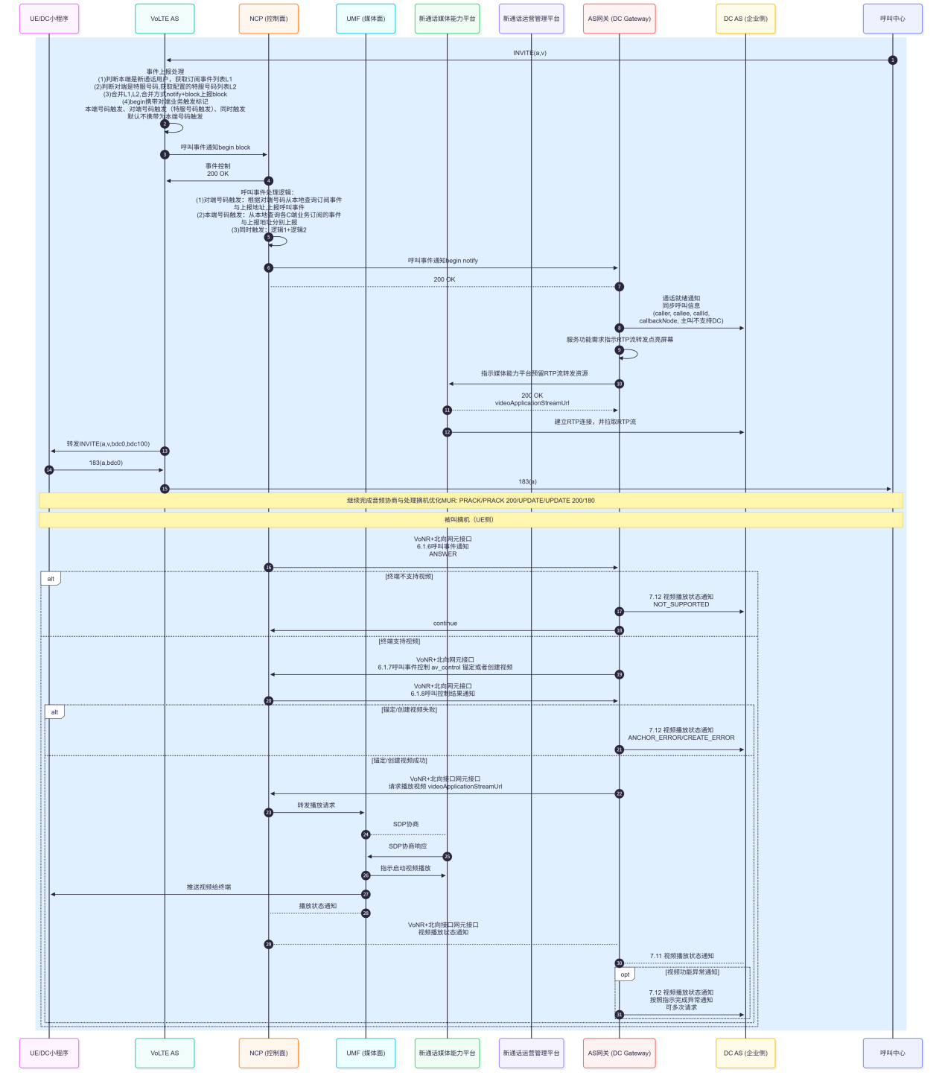
- 呼叫发起：呼叫中心发起INVITE(a,v)呼叫至VoLTE AS。
- 事件上报处理：VoLTE AS获取订阅事件列表L1与特服号码列表L2，合并后上报；begin携带对端业务触发标记。
- 呼叫事件通知：VoLTE AS上报呼叫事件通知begin，AS网关执行事件处理逻辑并返回200 OK。
- 通话就绪与指示：AS网关同步呼叫信息（主叫不支持DC），下发服务功能需求指示RTP流转发点亮屏幕。
- 资源预留与连接：VoLTE AS指示媒体能力平台预留RTP流转发资源，平台返回200 OK及videoApplicationStreamUrl，随后建立RTP连接并拉取RTP流。
- 呼叫建立：VoLTE AS转发INVITE(a,v,bdc0,bdc100)至终端，终端返回183(a,bdc0)，双方完成音频协商与摘机优化MUR。
- 被叫摘机：被叫摘机（UE侧）后，经VoNR+北向接口6.1.6上报呼叫事件通知ANSWER。
- 能力判断：终端不支持视频时，下发7.12视频播放状态通知NOT_SUPPORTED并继续后续流程。
- 视频锚定/创建：终端支持视频时，VoLTE AS经6.1.7呼叫事件控制av_control锚定或创建视频，6.1.8返回呼叫控制结果；失败时下发ANCHOR_ERROR/CREATE_ERROR通知，成功时继续。
- 播放请求与协商：VoLTE AS经北向接口请求播放视频videoApplicationStreamUrl，NCP转发播放请求，并与媒体能力平台完成SDP协商。
- 视频推送与状态通知：指示启动视频播放，推送视频给终端，上报播放状态通知，VoLTE AS经北向接口上报视频播放状态并通过7.11通知；如视频功能异常，可经7.12按指示多次完成异常通知。

5.9 视频插播
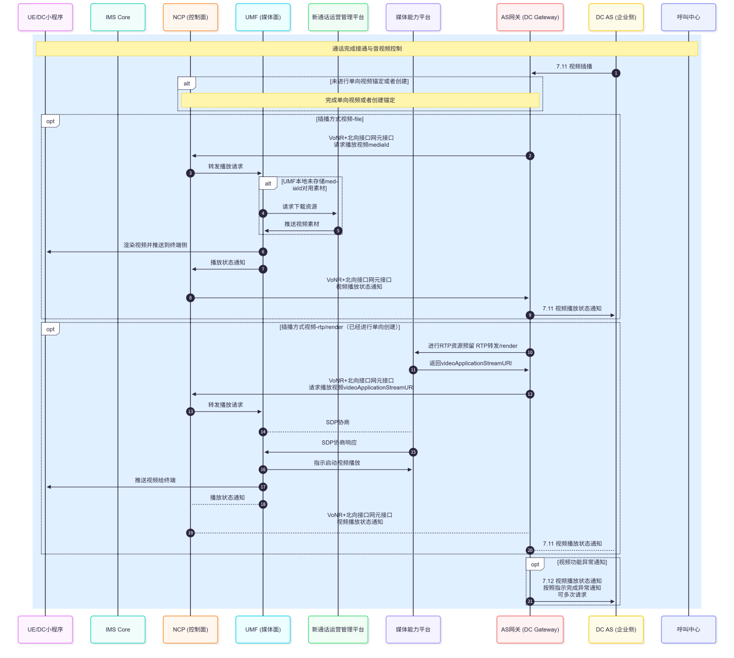
- 前置条件：通话完成接通与音视频控制后，AS网关发起视频插播（7.11视频插播）。
- 锚定检查：若尚未进行单向视频锚定或创建，先完成单向视频锚定或创建。
- 分支一（插播方式video-file）：经VoNR+北向接口请求播放视频mediaId，AS网关/NCP转发播放请求。
- 素材获取：若UMF本地未存储mediaId对应素材，UMF向新通话运营管理平台请求下载资源，并接收视频素材推送。
- 视频推送与状态通知：UMF渲染视频并推送至终端侧，上报播放状态通知，经北向接口上报视频播放状态，通过7.11通知结果。
- 分支二（插播方式video-rtp/render，已进行单向创建）：进行RTP资源预留（RTP转发/render），返回videoApplicationStreamURI。
- 播放请求与协商：经北向接口请求播放视频videoApplicationStreamURI，NCP转发播放请求，并与媒体能力平台完成SDP协商。
- 视频推送与状态通知：指示启动视频播放，推送视频给终端，上报播放状态通知，经北向接口上报视频播放状态并通过7.11通知结果。
- 异常通知：视频功能异常时，经7.12视频播放状态通知按指示完成异常通知，可多次请求。

6. 上线计划
能力上线：广东华为设备、河南华为设备及河北均已上线DC/VC能力；2026年10月上线江苏、四川，2026年11月全国31省全部上线，届时中国移动31省网元均具备相应功能。
该模式为能力开放，能力上线时间明确；业务接入则随市场需求逐步推进。整体上线遵循先小范围、后全量的路径：按VoLTE AS与NCP不同厂家的6种组合，先单省试点，再批量上线全国。
平安95511上线计划（仅支持呼入业务）：
2026年7月20日上线河南华为设备DC/VC
2026年9月16日上线广东华为设备DC/VC
2026年10月上线广东、河北、河南、四川、江苏五省DC/VC
2026年11月上线其他省份DC业务

7. 风险说明
当前DC小程序暂不具备上架前代码扫描条件，包括静态应用安全扫描、动态应用安全扫描等。
H5渲染视频目前暂无抽帧审核，正在规划接入内容审核平台，实现实时/准实时审核，预计年内上线。

